**МИНИСТЕРСТВО НАУКИ И ВЫСШЕГО ОБРАЗОВАНИЯ РОССИЙСКОЙ ФЕДЕРАЦИИ**

Федеральное государственное бюджетное образовательное учреждение

высшего образования

**«Сибирский государственный университет науки и технологий**

**имени академика М.Ф. Решетнева»**

Институт инженерной экономики

Кафедра информационно-экономических систем

ОТЧЕТ ПО ЛАБОРАТОРНОЙ РАБОТЕ №8

Проектирование физической реализации разрабатываемого приложения с помощью UML Deployment Diagram.

тема

Преподаватель Овсянкин А.К.

подпись, дата инициалы, фамилия

Обучающийся БПЦ22-01, 223419006 Дануцева В.А. номер группы, зачетной книжки подпись, дата инициалы, фамилия

**Цель работы:** изучить и с проектировать физическую реализацию разрабатываемого приложения.

**Задание:**

Спроектировать диаграмму размещения для «Ресепшена»

**Ход работы:**

1. Для создания диаграммы нам понадобится стереотипы, которые не предусмотрены в Modelio.

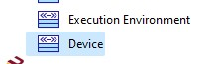

Рисунок 1- стереотипы

1. Создадим основной узел и добавим стереотипы «среда исполнения».

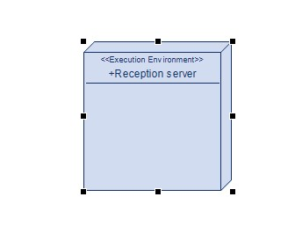

Рисунок - основной узел

1. Вкладываем в узел элементы и добавим к ним стереотип Process:

* OlderProcess- процесс заказа
* DatabaseProcess- СУБД
* AccountingProcess- процесс учетной системы

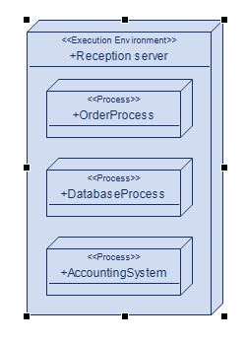

Рисунок 3- узлы

1. Создадим внешнюю бухгалтерскую систему, стереотип «среда исполнения», а также принтер- внешнее устройство.

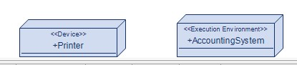

Рисунок 4- дополнительные узлы

1. Создадим рабочие станции пользователям (стереотип «среда исполнения»).

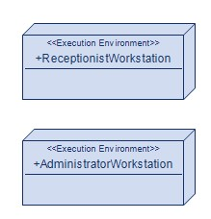

Рисунок 5- рабочие станции пользователей

1. Покажем процессы рабочей станции и добавим стереотип «процесс».

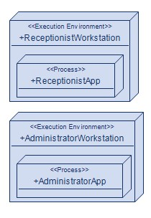

Рисунок 6- процессы рабочей станции

1. Выстроим связи между узлами и получим диаграмму размещения.

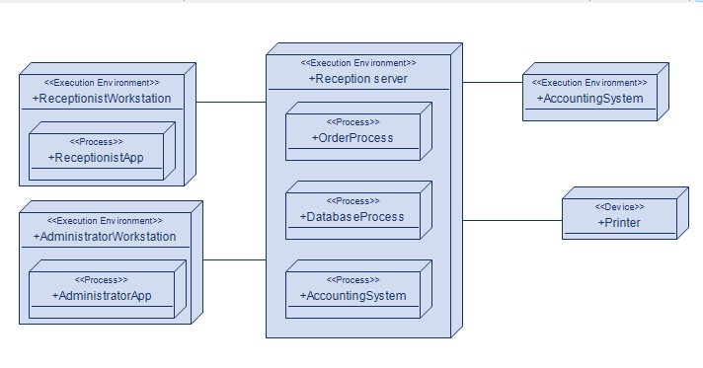

Рисунок 7- готовая диаграмма

**Вывод:** В ходе выполнения работы была разработана диаграмма развертывания. Диаграмма развертывания UML дает нам возможность лучше планировать и архитектурно проектировать приложение, а также оптимизировать его производительность.